Vang mãi bài ca dâng Đảng.

Gắn liền với những bước thăng trầm của lịch sử dân tộc, Đảng chính là biểu trưng đẹp đẽ nhất cho tinh hoa, khí phách của người Việt trong thời đại Hồ Chí Minh. Cũng vì lẽ đó, mà các bài hát về Đảng luôn giữ một vị trí quan trọng trong nền âm nhạc Cách mạng Việt Nam.
Nguồn cảm hứng vô tận
Mấy chục năm qua, những khúc ngợi ca về Đảng luôn là một “điểm sáng” trong nền âm nhạc Cách mạng Việt Nam. Đó là niềm tự hào và cũng là “thách thức” lớn với những nhạc sĩ trẻ hiện nay. Có thể khẳng định, đối với các thế hệ nhạc sĩ Việt Nam, thì mảng ca khúc về đề tài Đảng, về Bác Hồ luôn là một nguồn cảm hứng vô tận, và cũng là thử thách không dễ vượt qua, bởi tình yêu của mỗi người dân Việt Nam với Đảng của mình luôn đòi hỏi ở âm nhạc một sự thể hiện chân xác nhất, sinh động nhất. Gắn liền với những bước thăng trầm của lịch sử dân tộc, Đảng chính là biểu trưng đẹp đẽ nhất cho tinh hoa, khí phách của người Việt trong thời đại Hồ Chí Minh. Cũng vì lẽ đó, mà các bài hát về Đảng luôn giữ một vị trí quan trọng trong nền âm nhạc Cách mạng Việt Nam.
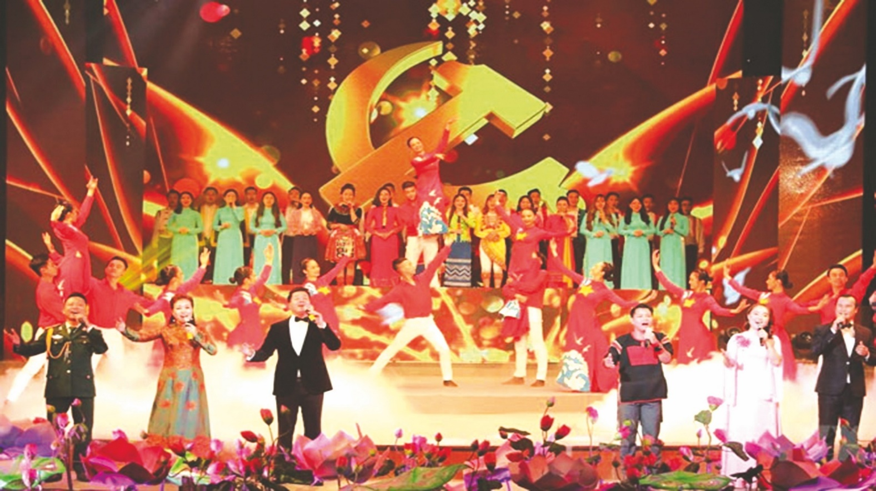
Những khúc ngợi ca về Đảng luôn là một “điểm sáng” trong nền âm nhạc Cách mạng Việt Nam
Có thể nói, bài hát chính thống đầu tiên viết về Đảng, được lan truyền rộng rãi là “Chào mừng Đảng Cộng sản Việt Nam” mà tên “khai sinh” là “Chào mừng Đảng Lao động Việt Nam” (nay còn có tên gọi khác là “Bài ca Đảng Cộng sản Việt Nam”) của cố nhạc sĩ Đỗ Minh, ra đời năm 1951, ngay sau sự kiện Đảng ta đổi tên thành “Đảng Lao động Việt Nam”. Ca khúc này lần đầu tiên được vang lên giữa chiến khu Đại Từ (Thái Nguyên) trong những ngày Đại hội đại biểu toàn quốc lần thứ II của Đảng. Những giai điệu hào sảng, tươi tắn, ca từ trong sáng có sức hiệu triệu mạnh mẽ của ca khúc đã lập tức được toàn thể người dân đón nhận nồng nhiệt: “Vừng trời đông, ánh hồng tươi sáng bừng lên. Đàn bồ câu trắng bay về trong nắng mới. Ngàn triệu dân xiết tay nhau, đứng quanh Đảng Cộng sản Việt Nam. Khối kết đoàn công nông và trí thức…” (có một thời gian dài, chúng ta hay hát là “Khối kết đoàn công nông bền vững”).
Nhạc sĩ Đỗ Minh đã viết bài hát này rất nhanh với niềm tự hào và xúc động sâu thẳm từ trái tim trước một sự kiện trọng đại của Đảng, của đất nước. Ông đã từng tâm sự: Tôi viết ca khúc này là để nói với chính tôi, với đồng đội, với đồng bào về những tâm tư, tình cảm của người chiến sĩ cách mạng đối với Đảng. Đó cũng chính là niềm tin theo Đảng. Có Đảng, đi theo Đảng người dân được đổi đời nhờ thành quả cách mạng. Ý tưởng ca ngợi công ơn của Đảng luôn luôn gợi cho tôi hình ảnh về sự hy sinh của biết bao chiến sĩ, đồng bào, từng cực khổ trong kiếp nô lệ, lầm than. Tôi hướng theo Đảng như mọi người trong kiếp nô lệ lầm than hướng theo ánh sáng ấy... Lúc đó, nhạc sĩ-chiến sĩ Đỗ Minh mới 25 tuổi, chưa phải đảng viên nhưng với cảm xúc về Đảng sâu sắc, dạt dào như vậy nên ông vừa đàn vừa xướng âm và ghép lời của bài hát để hoàn thành bài hát. Và, giờ đây, “Ca ngợi Đảng Cộng sản Việt Nam” luôn được coi như một bài “Đảng ca” trang trọng.
Tình yêu và niềm tin
Một đặc điểm chung dễ nhận thấy ở các ca khúc viết về đề tài này là âm hưởng ngợi ca rất rõ nét. Chính tình yêu sâu đậm và niềm tin son sắt dành cho Đảng của những công dân-nghệ sĩ đã làm nên điều này. Hàng loạt, nếu không muốn nói là hầu hết các nhạc sĩ Việt Nam trong nhiều thập kỷ qua, đều đã từng hơn một lần có bài hát về Đảng, dẫu thành công hay chưa, hoặc dù ít hay nhiều. Trong số ấy, chúng ta không thể không nhắc tới những tác phẩm đã được xếp vào hàng “kinh điển”, mà cho đến bây giờ vẫn thường xuyên được dàn dựng trong các chương trình nghệ thuật lớn và mỗi khi nghe lại, cảm xúc không hề bị hao mòn theo thời gian.
Đó là chùm ca khúc của nhạc sĩ Phạm Tuyên, người vốn lừng danh và rất thành công với những sáng tác về Đảng. Đầu tiên phải kể đến là “Đảng đã cho ta một mùa xuân” được ông viết nhân dịp kỷ niệm 30 năm thành lập Đảng. “Đảng đã cho ta một mùa xuân đầy ước vọng. Một mùa xuân tươi tràn ánh sáng khắp nơi nơi. Đảng đã đem về tuổi xuân cho nước non. Vang tiếng hát ca chứa chan niềm yêu đời…”.
Lời ca giản dị chân thành ấy, cùng giai điệu mượt mà, trữ tình tha thiết, phơi phới sức thanh xuân đã làm nên một tác phẩm có sức lan tỏa mạnh mẽ và bền lâu. Khi viết ca khúc này, nhạc sĩ Phạm Tuyên nhớ lại câu nói nổi tiếng: “Chủ nghĩa cộng sản là tuổi thanh xuân của thế giới” của Paul Vaillant Couturier, đảng viên Đảng Cộng sản Pháp bị phát xít Đức giết hại trong Chiến tranh thế giới thứ hai. Ý tưởng bất hủ trong câu nói của người đảng viên Đảng Cộng sản Pháp đã tạo cảm hứng cho ông viết ca khúc.
Năm 1959, nhạc sĩ Phạm Tuyên được tặng bản dịch “Đảng đã cho tôi sáng mắt, sáng lòng” của nhà thơ Tố Hữu từ bài thơ bằng tiếng Pháp của nhà thơ cộng sản Pháp Aragon mà trước đó ông đã biết. Từ gợi ý ấy, Phạm Tuyên viết bài hát “Đảng đã cho ta sáng mắt, sáng lòng”: “Đảng đã cho tôi sáng mắt sáng lòng/Trước như tuổi thơ tôi nào biết được/Máu tôi đỏ và tim tôi yêu nước/Tôi chỉ biết là đêm tối mênh mông… Từ đấy lòng tôi sướng vui đau khổ/Và tình yêu, căm giận hóa lời ca…”. Sau đó, nhạc sĩ còn có “Màu cờ tôi yêu” (phổ thơ Diệp Minh Tuyền) với suy tư sâu lắng, chắt lọc ở cả âm nhạc và ca từ.
Trong Giải thưởng Nhà nước mà nhạc sĩ Phạm Tuyên được trao tặng năm 2001 cho 5 ca khúc, trong đó có bài hát “Đảng đã cho ta một mùa xuân”. Những ca khúc ấy đã cùng với nhiều ca khúc ngợi ca về Đảng như “Hát về lá cờ Đảng” (Văn An), “Đường đi có nắng mặt trời” (Hồng Đăng), “Đảng là cuộc sống của tôi” (Nguyễn Đức Toàn), hay “Như hoa hướng dương” (Tô Vũ)… đã góp phần làm nên “một rừng hoa đẹp” dâng lên Đảng kính yêu.
Những “bài ca đi cùng năm tháng” ấy chắc chắn sẽ còn ngân rung mãi trong mỗi trái tim người dân đất Việt. Bởi vì dù với nhiều thủ pháp nghệ thuật khác nhau, thì tất cả đều được viết bằng sự xúc động chân thành, bằng niềm tin yêu thắm thiết với Đảng, giống như những bức “huyết thư”. Mỗi chúng ta tìm thấy ở đó sự rung động sâu thẳm của chính mình và chúng ta hát lên bằng cả trái tim nồng nhiệt, trái tim của những người con cháy bỏng yêu nước, yêu Đảng của mình.

